|  |  |
| --- | --- |
|  | **Nome:** Rita de Cássia Marinho de Souza  **2020-2 IEE-834 – TÓP. ESP. TEORIA DINÂMICA E ECONOMICA**  **Prof. Esther Dweck**  **Exercício 4 LSD - 09/02/21** |

**RESULTADOS**

1. Gráfico e estatísticas HHI (1 setor)

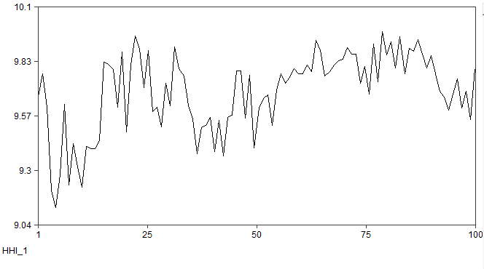

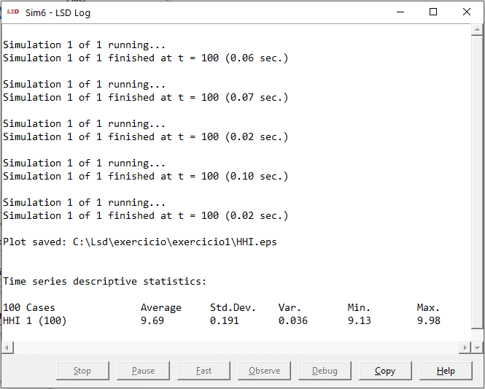

1. Gráfico e estatísticas HHI (10 setores)

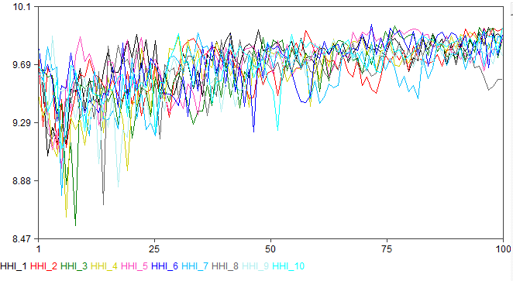

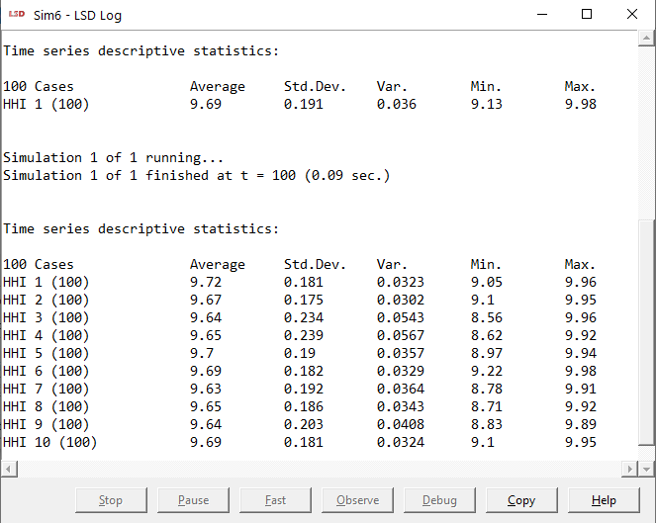

1. Gráficos e estatísticas da média de MonteCarlo e do IC

* MC1

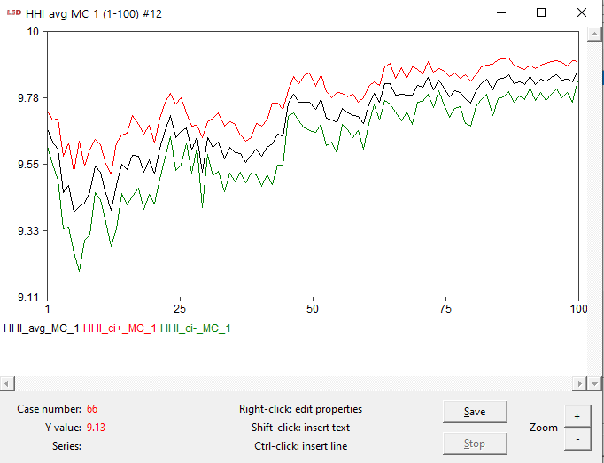

* MC2

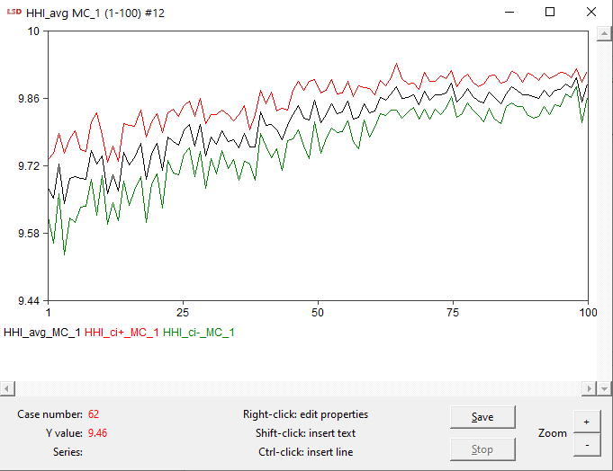

* MC3

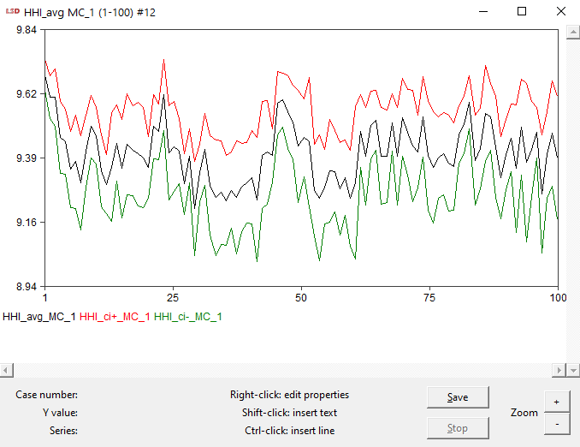

* MC4

